**الفهرس**

|  |  |  |
| --- | --- | --- |
| **م** | **العنوان** | **رقم الصفحة** |
| **١** | **المقدمة** |  |
| **٢** | **ما هو الويب فلو** |  |
| **٣** | **هل الويب فلو مجاني؟** |  |
| **٤** | **تكاليف الاشتراك في الويب فلو** |  |
| **٥** | **خطط الموقع Site plans** |  |
| **٦** | **خطط حساب Account plansتدفق الويب (مساحة العملWorkspace )** |  |
| **٧** | **ما هي خطة Webflow المناسبة لك؟** |  |
| **٨** | **البداء بعمل مشروع** |  |
| **٩** |  |  |
| **١٠** |  |  |

**المقدمة**

في البداية أحب أن أسلم عليكم وأشكركم على أخذ هذه الدورة المخصصة لتقديم دروس في تصميم صفحات الإنترنت باستخدام تطبيق الويب فلوWebflow . هذه الدورة موجهه للمبتدئين في تصميم صفحات الإنترنت والذين ليس لديهم خبرة برمجية مسبقاً. في هذه الدورة راح نبدأ بتصميم صفحة إنترنت واحدة من خلالها راح نكتسب مهارة عمل وتصميم مخطط لصفحات الإنترنت وكذلك تعلم المؤثرات البصرية لجذب انتباه واهتمام الزائرين للموقع. راح نتعرف على تطبيق الويب فلو والواجهة الرسومية للتطبيق وكيفية عمل صفحة إنترنت مرنه ومتكيفة مع كل الشاشات مثل شاشات أجهزة سطح المكتب والهواتف والأجهزة اللوحية. الدورة ستشمل أيضاً تعلم التعامل مع نظام إدارة المحتوى CMS وكيفية تحديث محتويات الصفحة ديناميكيا، وكذلك استقبال مشاركات وردود زوار الموقع.

في الوقت الحالي و مع التطور الهائل للتقنية الغير مسبوق ، يمكن لأي شخص إنشاء و تصميم موقع على شبكة الإنترنت. و ذلك يحسب و ينسب للشعبية الكبيرة التي أكتسبتها No-Coding ، حيث ببساطة يمكن إنشاء تطبيقات الويب بالسحب والإفلات. والجدير بالذكر أن هذا السوق يشهد حاليا تنافس محموم حيث أن العديد من المنصات المشهور مثل جوجل و ميكروسوفت و أمزون و غيرها تتنافس مع بعضها البعض لجذب أهتمام العملاء و المهتمين بهذا الأسلوب لتطوير التطبيقات على منصاتها.

فيما يتعلق بتصميم صفحات الإنترنت فيمكن اعتبار كلا من الفيجما Figma و الويب فلو Webflow هي الأدوات المستقبلية في مجال التصميم و تطوير تطبيقات الإنترنت لما يتمتعان به من مرونة و سهولة في الاستخدام و التوافق مع أغلبية التطبيقات و البرمجيات. الميزة الرائعة فيما يخص كل من الفيجما و كذلك الويب فلو أنهما غير مقيدان بنظام تشغيل معين حيث يمكن إستخدامهما من أي مكان في العالم. كل ما تحتاجة فقط هو وسيلة إتصال بالأنترنت و متصفح و جهاز لتصفح الأنترنت. لمزيد من المعلومات حول تقيم الويب فلو لعام 2022 يمكن زيارة الموقع [howtogetonline.com](https://howtogetonline.com/webflow-market-share.php) وكذلك موقع [w3techs.com](https://w3techs.com) حيث يعتبر من المواقع المهمه الني تقوم بعمل المسوحات و أخذ أراء المستخدمين. كما يمكن زيارة موقع [builtwith.com](https://builtwith.com) لمعرفة عدد الصفحات التي صممت و عملت بالويب فلو.

تعلم تصميم تطبيقات الإنترنت باستخدام كلا من الفيجما والويب فلو يعتبر ميزة و مهارة قوية لما يتمتعان به من قدرة و سهولة تساعد المستخدمين على التعامل مباشرة باستخدام واجه رسومية بدون الحاجة لتعلم لغات أو مهارات برمجية قد تكون معقدة و تتطلب الكثير من الوقت و الجهد. في هذه الدورة راح نركز فقط على دور الويب فلو كبرنامج وتطبيق على الانترنت لبناء وتصميم المواقع الإلكترونية. الطريقة أو الفلسفة التي راح نتبناها خلال هذه الدورة هي تقديم المفاهيم والشروحات النظرية أولا ثم البداء بعمل التطبيقات التي تعزز هذه المفاهيم.

**لمن هذه الدورة؟**

تستهدف هذه الدورة المبتدئين بشكل خاص، وكل من يهتم ببناء المواقع بشكل عام بغض النظر عن معرفته المسبقة بتقنيات تصميم صفحات الإنترنت. سنستخدم في هذه الدورة متصفح الإنترنت الجوجل كروم وكذلك النسخة المجانية من الويب فلو والتي تحتوي على أغلب الأدوات الرسومية و التي من خلالها يمكنا تصميم و تطوير صفحات إنترنت و نشرها على اسم المجال الفرعي webflow.io. فمثلا إذا كنت مبتدئًا فسيكون لديك من الأدوات والوظائف ما يكفي لتتعلم و تطبق تصميم الواجهات الرسومية لصفحاتك و تطبيقاتك وكذلك فهم مبادئ التطوير وستساعدك هذه الدورة في تعزيز هذه المفاهيم من خلال التكرار والممارسة.

**متتطلبات هذه الدورة؟**

**حركة البرمجة بدون أكواد No-Code Movement**

كل واحد منا لدية القدرة على أن يكون مطور تطبيقات وإن لم يكن الان فربما في القريب العاجل. وهذا يرجع للتطور الكبير في تقنيات الحاسوب وخاصة الحوسبة السحابية وما توفره من ميزات ومنصات وأدوات رسومية كثيرة ومتنوعة. يطلق على هذه المنصات التي توفر هذه الخدمات [(Low-code application platform (LCAP](https://www.gartner.com/reviews/market/enterprise-low-code-application-platform). لقد فتحت حركة البرمجة بدون أكواد Low/No-coding الأبواب لأصحاب الأعمال الحرة Freelancer وأصحاب المشاريع الصغيرة وأصحاب الأعمال التجارية الصغيرة وغيرهم ممن لديهم موارد محدودة، لبناء برامجهم بأنفسهم ورؤية أحلامهم تتحقق!.

لو رجعنا قليل لو جدنا أن مصطلح "low-code" ظهر و أستخدم تقريباً منذ عام 2011 وفقاً لتقرير نشرته [Forrester](https://testsigma.com/blog/the-era-of-low-code-no-code-platforms-what-you-should-know/). وفي عام 2014 أعلنوا عنه رسميًا في تقريرهم مع تعريف:

**" Low-code platforms enable rapid delivery of business applications with a minimum of hand-coding and minimal upfront investment in setup, training, and deployment** ".

**" المنصات التي تقدم خدمات البرمجة قليلة المستوى تساعد على التطوير السريع للتطبيقات التي يمكن تسويقها تجاريا بدون الحاجة لكتابة أكواد كثيرة يدوياً و بقليل من الأستثمار و التكاليف في الأعداد و التدريب و التطوير و النشر".**

|  |  |
| --- | --- |
| Photo of Vlad Magdalin | **“The no-code movement opens up the ability to create software to dramatically more people. It enables entrepreneurs, designers, and non-coding employees to solve valuable real-world problems with software – from product prototypes to workflow automation. The no-code movement will become an important catalyst of economic growth over the next decade.” –** Vlad Magdalin, Co-Founder and CEO of Webflow |
| **Vlad Magdalin, Co-Founder and CEO of Webflow**  المصدر: **https://www.crunchbase.com/person/vlad-magdalin** |  |

كانت فكرة بناء وتطوير التطبيقات والبرمجيات داخل المؤسسات والشركات ولفترة طويلة تتطلب وقت طويل لإنجازها كما أنها تعتمد على شراء برمجيات جاهزة من السوق أو إيجاد وتوظيف المطورين والمبرمجين الذين لديهم الخبرة ومهارات تقنية. وكان الحصول وإتقان هذه المهارات يتطلب سنوات من الدراسية والكثير من الدورات التدريبية والتجارب الشخصية. الفني والتقني والخبير والمبرمج كان هو الحل الأمثل لتحويل الأفكار إلى مشاريع ورؤيتها على أرض الواقع. ولكن مع مرور الوقت، ومع التقدم الكبير في التكنولوجيا، تم إضفاء الطابع الديمقراطي في المؤسسات والشركات إن جاز التعبير ولم تعد البرمجة وتطوير المواقع حكراً على المبرمجين فقط وأصحاب الخبرات التقنية.

أدى الطلب المتزايد على البرمجيات ونقص المطورين المهرة إلى إجبار المؤسسات والشركات على تبني مصطلح المواطن المبرمج [Citizen Developer](https://kissflow.com/citizen-development/how-to-become-a-citizen-developer/). وهذا المصطلح يعني السماح لغير التقنيين والمختصين أو الموظفين العادين في مختلف الأقسام بتطوير تطبيقات وبرمجيات مخصصة لأنفسهم أو لفريقهم مع الحد الأدنى من مهارات البرمجة أو بدونها وهذا تحت إشراف الجهة أو الدائرة التقنية بالمؤسسة أو الشركة للتأكد من مطابقة التطبيقات والمنتجات لمعايير الجودة و سلامة المنتج قبل تحويلة لمنتج قابل للتسويق. الشكل الذي بالأسفل يشرح الخطوات التي تتبع لتطوير التطبيقات داخل المؤسسات والشركات ­بإتباع فكر وأسلوب [Citizen Developer](https://kissflow.com/citizen-development/how-to-become-a-citizen-developer/) .

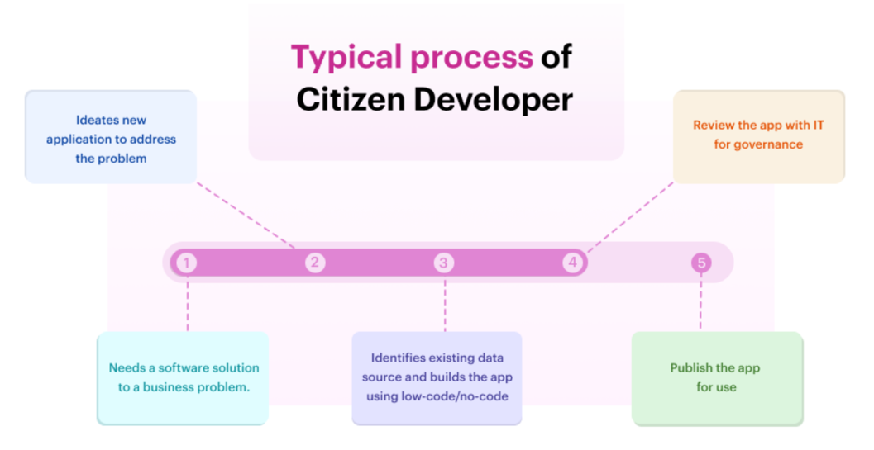

**الشكل رقم (1): المراحل التي يمر بها تصميم مشروع Citizen Developer بإستخدام البرمجة بدون أكواد**

**مصدر الشكل:**[**https://kissflow.com**](https://kissflow.com/citizen-development/how-to-become-a-citizen-developer/)

بالرجوع لشكل آعلاة فإنه المرحلة الأولى تبدأ بظهور الحاجة لوجود حلول برمجية وتقنية سريعة لمشكلة معينة أو تعديل خدمات قائمة، و ف المرحلة الثانية بعد التأكد من وجود مشكلة تعيق سير العمل في المؤسسة أو الشركة والتي تتطلب فعلاً وجود حلول سريعة فإنه يتم الدأ بتحليل الموقف و إيجاد الأفكار المناسبة بهدف تحديد الحلول المناسبة و العملية و ثم يتم اختيار الفريق المناسب لتصميم التطبيقات و البرامج المطلوبة و قد يكون هذا الفريق لا يعرف كتابه الأكواد البرمجية أوقد يكون لدية خبرة متواضعة في البرمجة، لكن بوجود حلول البرمجة بدون أكواد لا يمكن اعتبار هذا الأمر مشكله قد تعيق تطوير البرمجيات المطلوبة لوجود منصات و أدوات تحتاج فقط لفهم و لسحب وإدراج في المكان المناسب. في المرحلة قبل الأخيرة وبعد إنجاز التطبيقات والحلول المطلوبة يتم معاينتها من قبل فريق فني متخصص للتأكد من سلامة المعايير والمقاييس المطلوبة من أجل تحويلها لمنتج يمكن استخدامه في بيئة العمل أو خارج بيئة العمل.

انفتاح المؤسسات والشركات والسماح لغير التقنيين والمختصين أو الموظفين العادين (Citizen Developers) الذين لديهم خبرة في مجال عملهم لكن القليل أو عدم الخبرة في مجال البرمجة بعمل التطبيقات يعتبر الأكثر انتشارا في قطاعات معينة مقارنة مع البقية ويمكن حصر هذه القطاعات في التالي:

* الموارد البشرية.
* العمليات والإدارة.
* البحث والتطوير.
* التمويل.
* خدمة العملاء.

**الشكل رقم (2): النقص الشديد في وجود العدد الكافي من المبرمجين و مستقبل البرمجة بدون أكواد**

**مصدر الشكل:** [**Project Management Institute (pmi.org)**](https://www.pmi.org/citizen-developer?s_kwcid=AL!8620!3!574796922210!e!!g!!no%20code%20movement&utm_job_number=159&utm_region_name=mena&utm_funnel_stage=customer_acquisition&utm_marketing_channel=paid_media&utm_marketing_subchannel=search_ppc_nonbranded&utm_start_date=01122022&utm_end_date=12312022&utm_source=google&utm_custom_field_one=citizen_developer_mena&utm_custom_field_two=cd_courses&utm_custom_field_three=574796922210&utm_custom_field_four=no%20code%20movement&utm_custom_field_five=e&gclid=CjwKCAiApvebBhAvEiwAe7mHSHPQxZEnmdssGJJBoHhoLePecMLBnaoW1Lr6MQxprmQz7Wbl6-UuBRoC6C0QAvD_BwE)



**"هل أنته جاهز لتكون جزء من هذه الحركة"**

تنبي هذا النوع من التفكير القائم على السماح لغير التقنيين والمختصين أو الموظفين العادين (Citizen Developers) بعمل التطبيقات, من قبل المؤسسات والشركات يفتح أفاق جديدة للموظفين لتطوير مهارتهم والاستفادة منهم كعنصر مهم لزيادة دخل الشركة وأيضاً يصنع فرص لتطوير تطبيقات متخصصة تخدم قطاعات معينة من المؤسسة والتي يمكن استخدامها في وقت سريع وبكفاءة عالية. كما أنه يخفف الضغط على أقسام ودوائر تقنية المعلومات التي في الغالب جدولها مزدحم بالكثير من المشاريع والارتباطات من العملاء.

لمزيد من المعلومات حول البرمجة بدون أكواد و أهميتها في المستقبل, الرجاء زيارة الموقع [TechRepulbic.com](https://www.techrepublic.com/article/the-no-code-movement-is-in-the-early-stages-but-will-bring-exciting-new-possibilities-expert-says/) لمشاهدة لقاء مع  **Vlad Magdalin**. مؤسس و CEO. لمؤسسة [Webflow](https://webflow.com/)

|  |  |
| --- | --- |
| Notice - Free communications icons | **الهدف الرئيسي من حركة البرمجة بدون أكواد هو بكل بساطة تمكين أي شخص من بناء وتصميم مواقع الويب والتطبيقات الرئيسية القائمة عليها وتحويلها إلى منتج بقليل من الخبرة البرمجية وحتى بدون معرفة مسبقة بالبرمجة نفسها. لا تزال البرمجة بدون أكواد في مراحلها الأولى و لازالت لا تستطيع بناء كل التطبيقات التي يمكن بناءها باستخدام البرمجة التقليدية إن جاز التعبير، و لكن ينظر إليها على أنها المستقبل القادم للبرمجة.** |

توقعت مؤسسات مهم في تحليل مدخلات و مخرجات السوق مثل مؤسسة [Gartner](https://www.gartner.com/) أنه بحلول عام 2025 ، أن 70٪ من التطبيقات التي سيتم تطويرها من قبل المؤسسات التقنيات ستكون معتمدة على البرمجية Low-Codingأو بدون برمجيةNo-Coding . كما كشفت دراسة استقصائية أجرتها شركة [KPMG](https://home.kpmg/ae/en/home/services/advisory/digital-and-innovation/enterprise-solutions-cloud-transformation/low-code.html#:~:text=modernizing%20legacy%20systems.-,Low%2Dcode%20is%20an%20enabler%20for%20rapid,development%20used%20for%20enhancing%20CX.&text=At%20KPMG%2C%20we%20see%20Low,and%20automation%2C%20replacing%20traditional%20development.) مؤخرًا أن 100 ٪ من الشركات التي نفذت منصة تطوير متعمدة على البرمجة Low-Coding منخفضة والبرمجية بدون أكواد No-Coding شهدت عائدًا كبيراً وملموس . إن حركة البرمجة بدون وجود أكواد موجودة لتبقى وستشهد تطوراً ونمواً ملحوظاً في الفترة القادمة.

في مقالة في موقع [Forbes](https://www.forbes.com/) الشهير كتبت الكاتبة [Katherine Kostereva](https://www.forbes.com/sites/forbestechcouncil/people/katherinekostereva/?sh=5749878e68b4) مقالة بعنوان “ No-Code Is The Future Of Software: Here Are Five Critical Things To Drive Success In 2022 And Beyond ” و التي فيها ذكرت أهم خمس عوامل ستجعل من البرمجة من دون أكواد عامل أساسي في المستقبل لتطوير و تصميم تطبيقات الحاسوب.

|  |  |
| --- | --- |
|  |  |
| **No-Code هو مستقبل البرمجيات: إليك خمسة أشياء حاسمة لتحقيق النجاح في عام 2022 وما بعده**  [Katherine Kostereva](https://www.forbes.com/sites/forbestechcouncil/people/katherinekostereva/?sh=9bf8b8d68b4a)  Mar 18, 2022 | **No-Code Is The Future Of Software: Here Are Five Critical Things To Drive Success In 2022 And Beyond** [Katherine Kostereva](https://www.forbes.com/sites/forbestechcouncil/people/katherinekostereva/?sh=9bf8b8d68b4a)Mar 18, 2022 |
| في أوائل عام 2021 ، أصدرت شركة جارتنر توقعات جديدة لأدوات تطوير التعليمات البرمجية المنخفضة / التي لا تحتوي على تعليمات برمجية. مدفوعة بزيادة العمل عن بُعد بسبب جائحة Covid-19 ، توقعت شركة Gartner زيادة بنسبة 23٪ في السوق العالمية لهذا النوع من التكنولوجيا. في الأشهر التي تلت ذلك ، شهدت الأدوات منخفضة الكود / عدم وجود رمز نموًا مطردًا نظرًا لفعاليتها في معالجة بعض التحديات التقنية الأكثر تعقيدًا - في المقام الأول الحاجة الماسة لرقمنة سير العمل ، وتعزيز تجارب العملاء والموظفين وزيادة كفاءة الأعمال التجارية و فرق العمليات.  ........ ([قراءه المزيد](https://www.google.com/search?q=google+translate)) | In early 2021, Gartner released a new forecast for low-code/no-code development tools. Driven by an increase in remote work due to the Covid-19 pandemic, Gartner projected a 23% increase for the global market for this type of technology. In the months that followed, low-code/no-code tools saw steady growth due to their effectiveness in addressing some of tech’s most complicated challenges—primarily the critical need to digitize workflows, enhance customer and employee experiences and boost the efficiency of commercial and operational teams.  ……… [(Reading more)](https://www.forbes.com/sites/forbestechcouncil/2022/03/18/no-code-is-the-future-of-software-here-are-five-critical-things-to-drive-success-in-2022-and-beyond/?sh=45b696586bd1) |
| **المصدر:** [**https://www.forbes.com**](https://www.forbes.com/sites/forbestechcouncil/2022/03/18/no-code-is-the-future-of-software-here-are-five-critical-things-to-drive-success-in-2022-and-beyond/?sh=45b696586bd1) |  |

**منصات ومحررات تستخدم لعمل تطبيقات البرمجة بدون أكواد**

القائمة التالية تضم بعض من أفضل منصات ومحررات تستخدم لعمل تطبيقات البرمجة بدون أكواد، كل واحدة من هذه المنصات تتميز بمواصفات وميزات خاصة تختلف عن الأخرى. يمكن زيارة مواقع هذه المنصات للتعرف عن المزيد من الخصائص والوظائف لكل منصة على حدا. لكن في هذه الدورة أو الورشة التدريبية سنركز إن شاء الله على Webflowو Adalo و AppSheet

* [Bubble](https://bubble.io/)
* [Wappler](https://wappler.io/)
* [AppGyver](https://www.appgyver.com/)
* [**Adalo**](https://www.adalo.com/)
* [Fluterflow](https://flutter.dev/)
* [**Webflow**](https://www.webflow.com/)
* [**AppSheet**](https://about.appsheet.com/home/)
* [Wordpress Elementor](https://elementor.com/)
* [Wix](https://www.wix.com/)

**ما هو الويب فلو؟**

|  |  |  |  |  |
| --- | --- | --- | --- | --- |
| أداة تصميم صفحات وتطبيقات الويب, يطبق تقنيات الحوسبة السحابية ( SaaS ) ، أتى ليقدم حلاً ويقدم بيئة تطوير تتناسب مع كل الأشخاص. يقدم بيئة تطوير رسومية تعطي المصممين والمطورين نفس القوة البرمجية التي لدى المبرمجين أنفسهم حيث يعتمد على تقنية السحب و الإفلات (Drag and Drop) و بيئة الرسومية سهلة الاستخدام لا تتعمق في التفاصيل و مجهزة بكل الأدوات التي تساعد المصمم على تقديم أفضل ما عنده بدون الحاجة لخبرة برمجية. إنطاق الويب فلو كبرنامج مدعوم من Y Combinato في عام ٢٠١٣. هذا البرنامج يحتل الصدارة و يعد الأفضل في مجال تصميم صفحات الويب لكثرة المميزات المجودة فيه التي كانت نتيجة دعم و تشجيع من Y Combinator  و يمكن الدخول على موقعهم عن طريق هذا الرابط :  [https://www.ycombinator.com](https://www.ycombinator.com ) | |  | | --- | |  | |  | |  |   الصورة ١: المؤسسين لفكرة و مشروع الويب فلو من أعلى:  فالد ماجدالين، سيرجاى ماجادالين و بريانت تشو |

تدعم Y Combinator وتشجع وتتبنى المشاريع الصغير ة ورعايتها حتى تصل للعالمية. ولمشاهدة عدد الشركات التي تم دعمها وأصبحت فعالة ولها موقع يمكن الضغط على الرابط التالي: [https://www.ycombinator.com/companies](https://www.ycombinator.com/companies/)

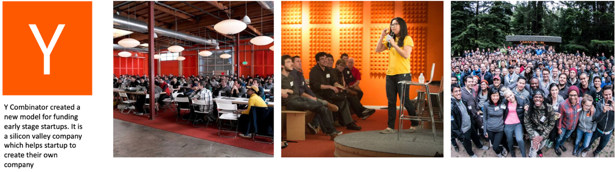

**الشكل (3): دعم Y Combinator وتشجع وتتبنى المشاريع الصغير ة و رعايتها حتى تصل للعالمية (**[**https://www.ycombinator.com**](https://www.ycombinator.com/)**)**

يطبق الويب فلو تقنية DIY (Do It Your-self) مثل Wix وتقنية تنظيم و إدارة المحتوى CMS (Content Management System)مثل WordPress. حيث يجمع بين الطريقتان ويقدم بيئة تصميم مشابهة لواجهة للفوتوشوب سهلة الاستخدام ومفهومة للجميع.

الويب فلو يتبع فلسلفة البرمجة بدون أكواد**No-Code/Low Code** حيث يسهل عملية بناء صفحات وتطبيقات الإنترنت من الألف إلى الياء بدون الحاجة لكتابة أكواد برمجية. في الواقع من خلف الستار إن جاز التعبير يقوم الويب فلو فعليا بكتابة الأكواد بالنيابة عن المطور ويمكن تنزل هذا الأكواد واستخدامها والتعديل عليها.

الويب فلو في تطور وتحديث مستمر و يعتبر من التقنيات الرائدة التي تقود سوق البرمجيات بدون أكواد في الوقت الحالي, وتقام له الكثير من المؤتمرات والندوات السنوية آخرها كان في نوفمبر ٢٠٢٢ (<https://webflow.com/webflowconf>). ويتميز الويب فلو بوجود واجهة رسومية سهله الاستخدام حيث يمكن التعامل معها بمرونة وفاعلية. لكن لأبد من الإلمام بقدر ولو قليل و فهم بسيط لكيفية تطوير و تصميم صفحات الأنترنت وكذلك معرفة بسيط للأنترنت و كيفية عملها و أهم التقنيات المستخدمه فيها.

توجد العديد من القوالب Templates الجاهزة و التي يمكن استخدامها مباشرة والتعديل عليها. كما أن وجود خاصية نظام إدارة المحتوى CMS مشابهه للورد بريسWordpress تمكن المطور ومستخدمي الويب فلو من عمل مواقع ديناميكية تتفاعل مع مدخلات وطلبات الزوار بفاعلية كبيرة جداً.

**هل الويب فلو مجاني؟**

عندما تقوم بالتسجيل في Webflow ، فإنك تحصل تلقائيًا على خطة free Starter Site ومساحة عمل مجانية free Starter Workspace. بعد ذلك يمكنك الترقية إلى خطة موقع مدفوعةpaid Site plan لنشر موقعك أو إضافة ميزات إضافية لبناء الموقع أو استضافتها أو إلغاء تأمينها. و تحتاج فقط إلى الترقية إلى مساحة عمل مدفوعة paid Workspace إذا كنت بحاجة إلى أكثر من مقعد واحد (إشراك أكثر من شخص في موقعك أو بناء فريق عمل) أو عمل إستضافة لأكثر من موقع أو الحصول على ميزات إضافية مثل نشر الموقع.

|  |  |
| --- | --- |
| Notice - Free communications icons | **أن مساحة العمل Workspace تمثل مكان من خلالة يمكنك بناء و تصميم المواقع الخاصه بك كما يمكنك دعوة أكثر من مطور أو فريق عمل للمشاركة في تطوير المواقع التي تعمل عليها. كما يمكنك أيضاً الإشتراك في أكثر من مساحة عمل وذلك حسب إحتياجات المشاريع التي تعمل عليها** |

يقدم الويب فلو خطط اشتراك شهري و سنوي حسب الرغبة و الاحتياج، كما أنه يقدم خطة مجانية يمكنك استخدامها لفترة غير محدودة و التي تتيح لك إنشاء مشروعان أو موقعان فقط (2 projects). كما يمكنك أن تنشر الموقعين مجانًا على اسم المجال الفرعي **webflow.io** . وفي حالة كنت ترغب في استخدام اسم المجال domain name الخاص بك، فسيتعين عليك الحصول على اشتراك مدفوع في خطة الموقعpaid Site plan . في كل الأحوال الخطة المجانية مجانية لفترة غير محددة ولا تتطلب بطاقة ائتمان.

تبدأ خطط موقع Site plan في Webflow بـ 14 دولارًا شهريًا. في حالة كنت ترغب في إنشاء متجر عبر الإنترنت، فستحتاج إلى خطة تجارة إلكترونية. تبدأ خطط التجارة الإلكترونية في Webflow بـ 39 دولارًا شهريًا. يقدم Webflow أيضًا خطط مساحة عمل free Workspace مجانية للبدء، ولكن الخطط المدفوعة تبدأ من 19 دولارًا شهريًا إذا كنت تريد ميزات متقدمة. **الرجاء مراجعة جدول الخطط بالأسفل**

**المميزات المهمة لدى الويب فلو**

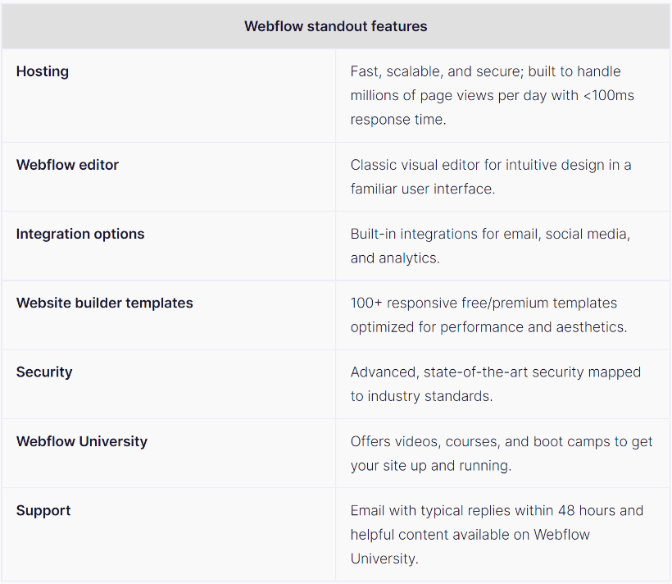

**جدول (1): أهم المميزات التي يتميز بها الويب فلو**

**مصدر الجدول: https://digital.com/best-website-builders/webflow**

**الخطط و تكاليف الأشتراك**

من المهم أن معرفة أن كل موقع يتم تصميمة في الويب فلو تلقائياً يخصص له مساحة عمل (Workspace) و هذه المساحة قد تكون مجانية Start for free أو مدفوعة. و للإشتراك في الخطط المدفوعة في الويب فهناك الخيارات التالية:

1. **Site plans خطط الموقع**
2. **Workspace plans خطط المساحات**

**لمزيد من المعلومات الرجاء زيارة [موقع الويب فلو الأشتراكات و الأسعار](https://webflow.com/pricing?utm_medium=inline-ad&utm_source=pricingannouncement)**

|  |  |
| --- | --- |
| Notice - Free communications icons | **كل خطة من هذه الخطط تقدم إشتراك مجاني محدود و هذا مفيد من أجل التعرف على الأمكانيات الاتي يقدمها الويب فلو قبل الأنتقال للخطط المدفوعة. الرجاء معاينة الجداول المرفة في الأسفل للحصول على مزيد من التفاصيل** |

**Site plan خطط الموقع**

خطط الموقع Site plans (Housing) و تتعلق بإستضافة المواقع الشخصية والمدونة ومواقع الأعمال وأيضا إستضافة التجارة الإلكترونية (للمتاجر عبر الإنترنت)

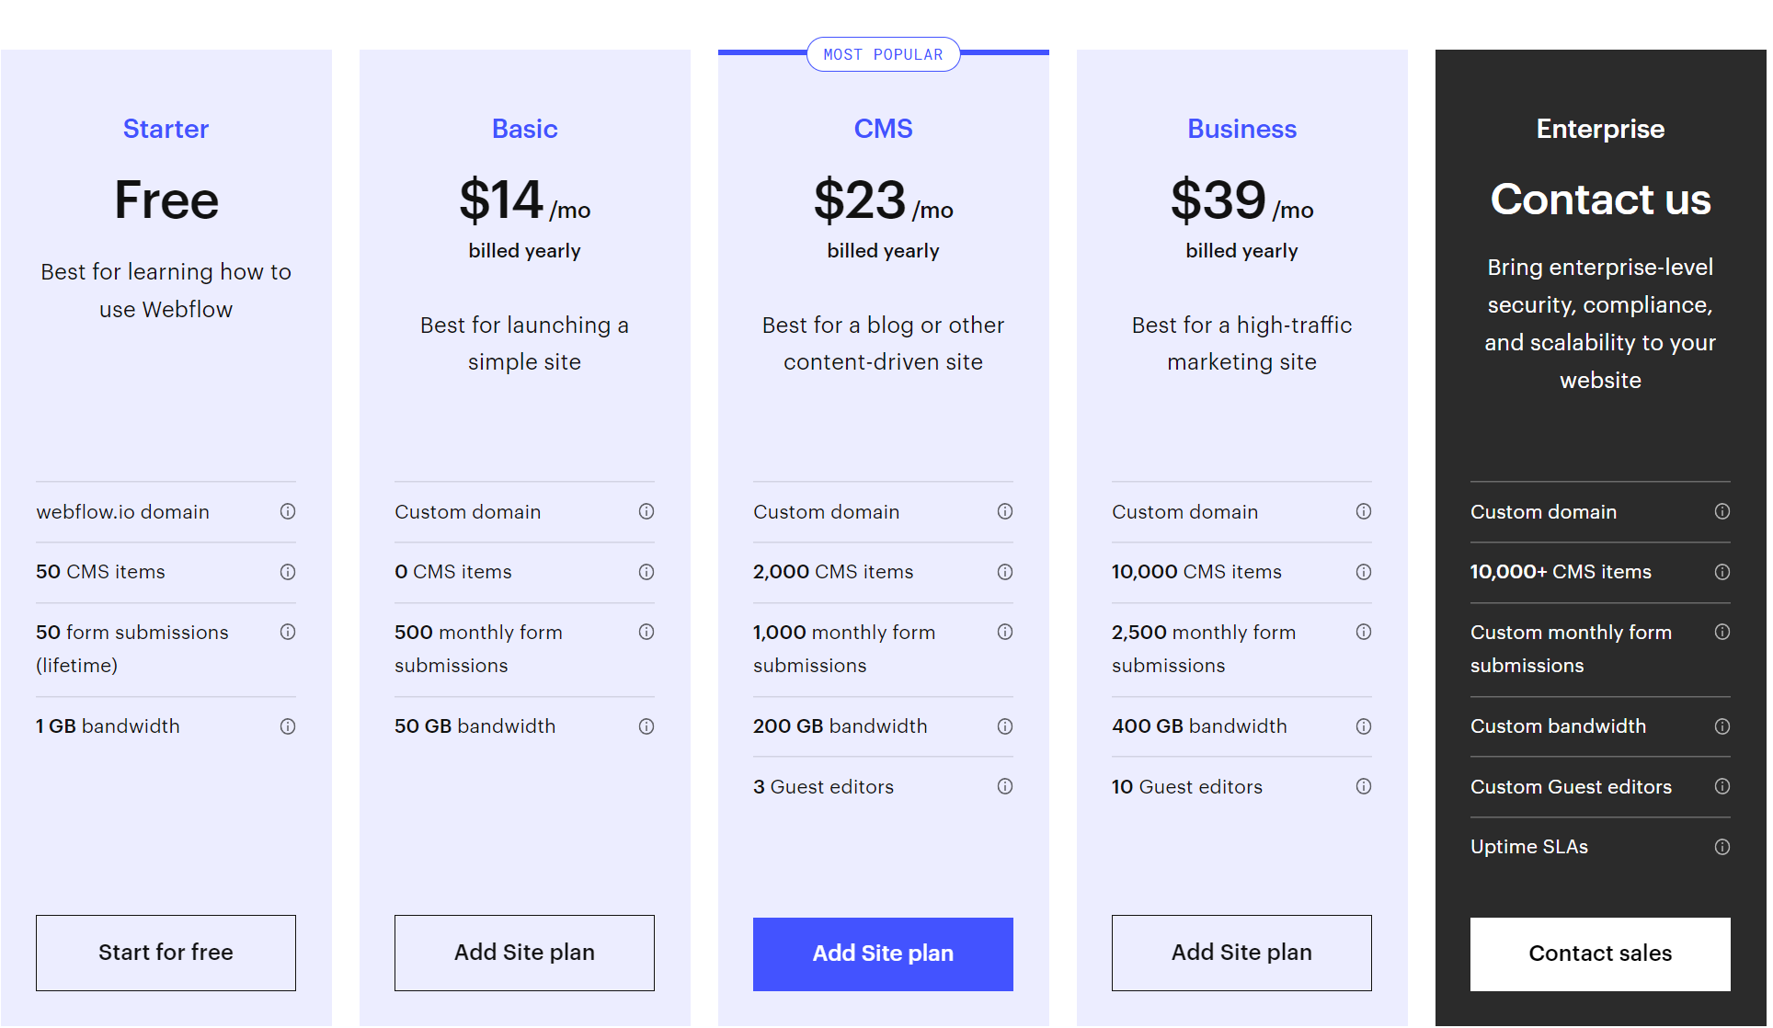

**جدول (2): يبين أنواع ومميزات خطط الاشتراك الخاصة بخطة الموقع Site plan**

**لمزيد من المعلومات الرجاء زيارة:**

[**https://www.websiterating.com/website-builders/webflow-pricing-plans**](https://www.websiterating.com/website-builders/webflow-pricing-plans)

تشمل جميع خطط الموقع Site plans على ما يلي:

* النسخ الاحتياطي والتحكم في الإصدار
* حماية كلمة المرور
* تحسين محركات البحث المتقدم
* تحميل سريع للصفحة
* SSL والأمن
* التطوير والتحسين الفوري Immediate Scaling

**Workspace plan خطط حساب مساحة العمل**

خطط workspaces المتعلق بتكوين الفرق وتنقسم إلى:

**In-house Teams**

**Freelancers and Agencies**

الخطط الفردية التي تستهدف المستقلينFreelancer (مجانًا ويمكنك الترقية للحصول على ميزات إضافية) وخطط الفريق التي تستهدف داخل الشركة In-house(للفرق التي تعمل بشكل تعاوني باستخدام لوحة معلومات مشتركة)

تم تصميم مساحات عمل Freelancer والوكالةAgency خصيصًا للمشتركين الذين يعملون مع عملاء متعددين وينقلون المواقع بشكل متكرر بعد تصميمها و تطويرها إلى فرق خارجية. وفي الطرف الآخر تم تصميم مساحات العمل الأساسيةCore أو النمو Growthمع وضع الفرق الداخليةIn-house في الاعتبار و هي الفرق التي تعمل داخل مؤسسة واحدة أو فريق واحد، وإنشاء المواقع وإدارتها يكون من داخل مؤسسة أو فريق واحد

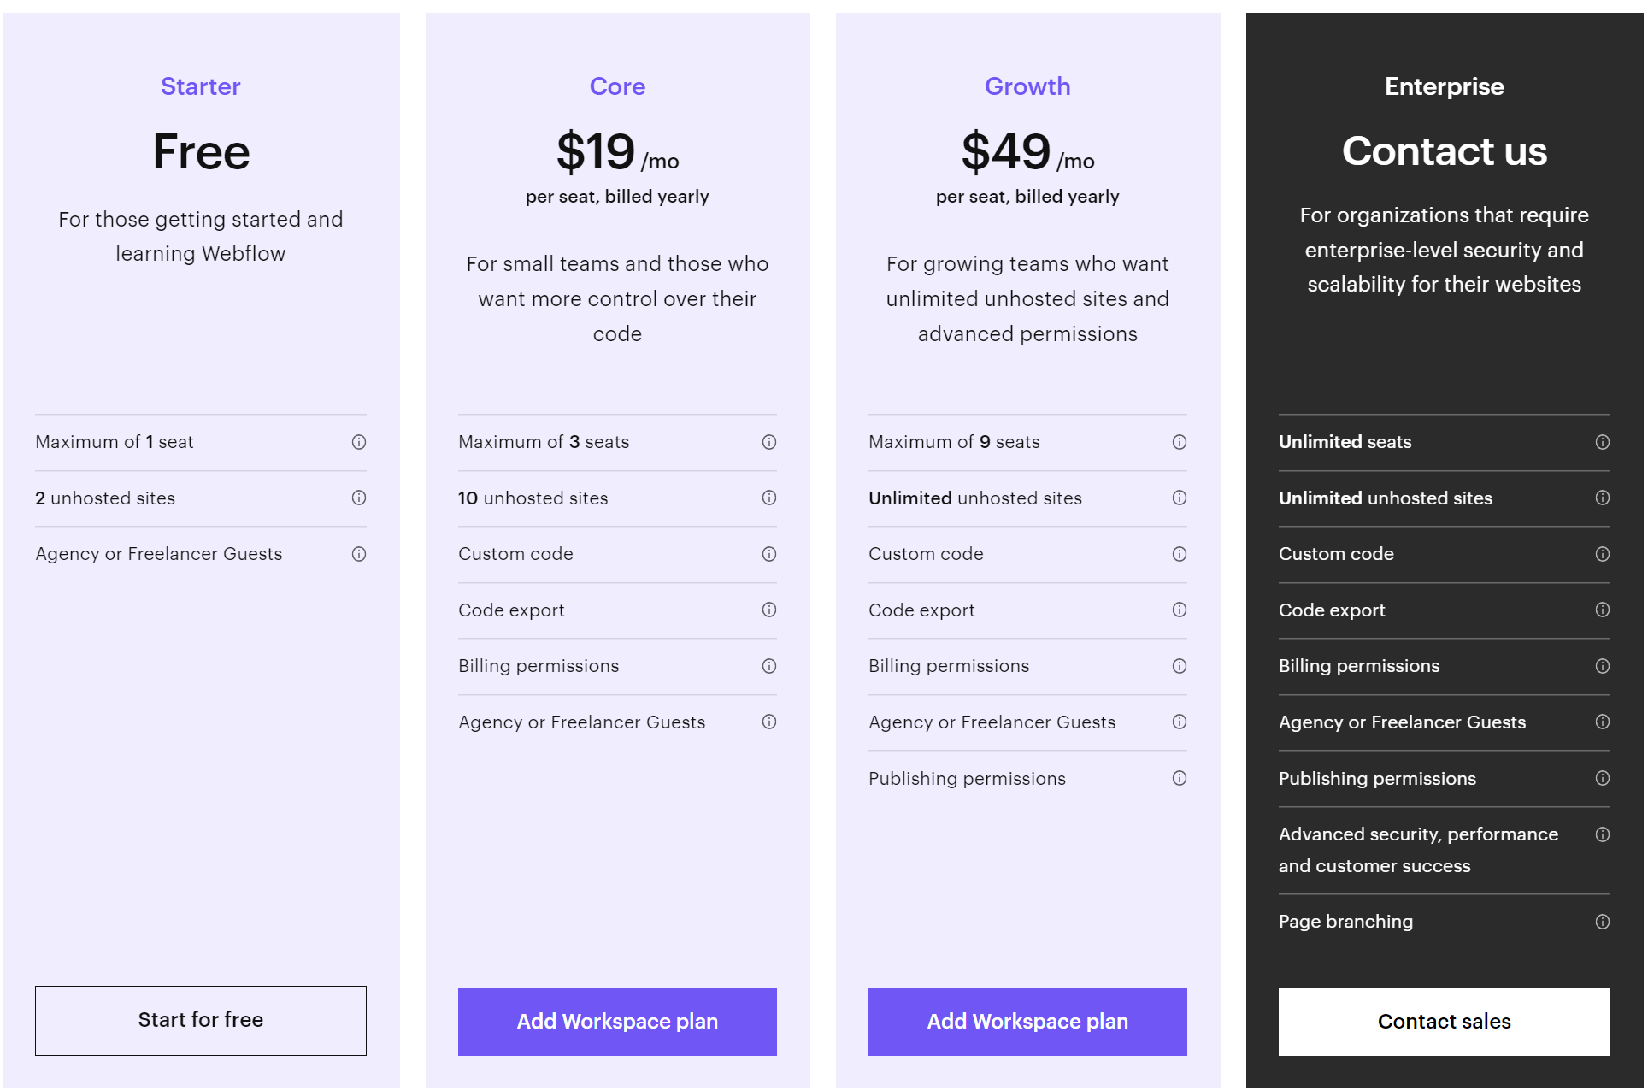

**جدول (4) : يبين أنواع ومميزات خطط الاشتراك الخاصة بخطة الحساب Account plan**

**لمزيد من المعلومات الرجاء زيارة:** [**https://www.websiterating.com/website-builders/webflow-pricing-plans**](https://www.websiterating.com/website-builders/webflow-pricing-plans)

في كل خطط مساحات العمل Workspace plans والحسابات المميزات التالية مشتركة بينها:

• استضافة مشاريع غير محدودةUnlimited Hosted Projects

• تفاعلات وصور متحركة بدون تعليمات برمجية (No-coding/Low coding)

• الوصول إلى أكثر من 100 قالب موقع (مجاني ومدفوع(

• التعامل مع المكونات ثلاثية الأبعاد

• القدرة على تحميل الخطوط المخصصة

• فليكس بوكس Flexbox

• رموز قابلة لإعادة الاستخدام Reusable Symbols

• فواتير العميل المخصصةCustomized Clients Bills

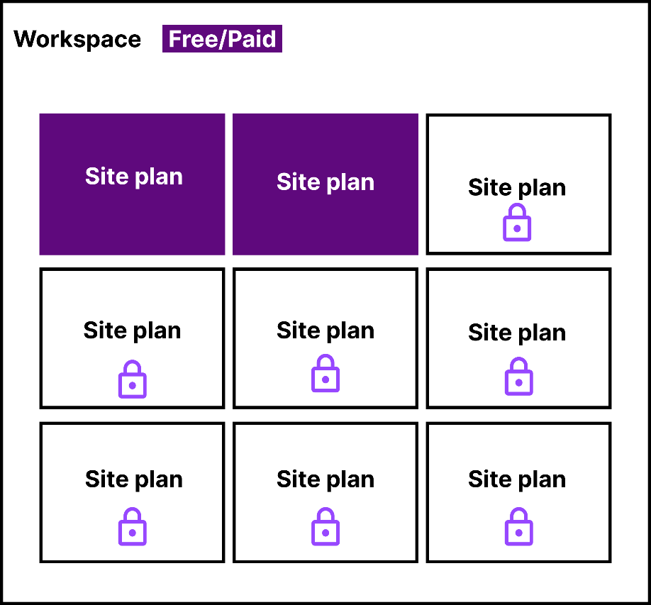

**الشكل ( (4: مساحة العمل المجانية و المدفوعة و خطط الموقع**

مساحة العمل Workspace يكون بداخلها أكثر من خطة موقعSite plan لكن في المساحة المجانية Start free workspace فقط إثنتان من خطط الموقع تكون مجانية و متاحة لعمل المشاريع. في حالة رغبت بعمل أكثر من مشروع فيمكن إختيار خطة الموقع المدفوعةPaid Site plan .

**عند الإنتقال من الحساب المجاني Start for free إلى الحساب المدفوع, ما هو الفرق بين خطط موقع Site plan وخطط الحساب Workspace plan ؟**

الإجابة المختصرة والمبسطة هي: إن خطط Site plan تسهل وتمكنك من إنشاء موقع الويب الخاص بك أو للزبون، كما تتيح لك خطط الحساب استضافة موقعك وإدارته وبنائه في Webflow Editor. و كذلك ربط موقع الويب الخاص بك باسم مجال مخصص custome domain name في حالة إنك ترغب بنشر الموقع الذي صممته.

يجب الانتباه عند الاشتراك في الويب فلو في الخطة المجانية لا يسمح لك بنشر موقع الويب الخاص بك. لذلك من أجل نشر موقع ويب على المجال الخاص بك، ستحتاج إلى خطة مدفوعة لكل موقع ويب أو متجر تريد نشره على الإنترنت. فمثلا لو عندك موقعان ويب صممتهما وتريد نشرهما باسم نطاق domain name مختلف عن الأخر مثلا الموقع الأول باسم. www.nasser1.comو الثاني باسم www.nasser2.comفإنك في هذه الحالة ستحتاج لخطتان site plans منفصلتان كل واحدة تكلف حوالى ١٤ ولار.

لمزيد من المعلومات الرجاء زيارة:

<https://www.websiterating.com/website-builders/webflow-pricing-plans>

**ما هي خطة Webflow المناسبة لك؟**

عند اشتراكك في موقع ويب فلو فانة يتم عمل حساب مجاني لك (Free starter workspace)، يمكنك من خلاله استخدام كافة الوظائف الخاصة بتصميم صفحات الإنترنت ولفترة غير محدودة وكما يمكنك نشرها تحت اسم نطاق فرعي webflow.io مع بعض المميزات المغلقة التي يجب عليك الاشتراك في إحدى الخطط لفتحتها والاستفادة منها.

**تسعير Webflow:**

ما تحتاج إلى معرفته أنه يمكن تقسيم خطط Webflow المدفوعة إلى فئتين: خطط الموقع (*ستحتاج إلى واحدة من هذه إذا كنت ترغب في استضافة موقعك على Webflow واستخدام مجال مخصص*) ، وخطط مساحة العمل *( للعاملين لحسابهم الخاص والوكالات والفرق التي تحتاج إلى مشاريع متعددة* ). تبدأ خطط الموقع من 12 دولارًا شهريًا للخطة الأساسية Basic (أو 29 دولارًا شهريًا لخطة التجارة الإلكترونية القياسية)، بينما تكلف خطة مساحة العمل الأرخص ، Core ، 19 دولارًا شهريًا لما يصل إلى 10 مشاريع. ومع ذلك، بغض النظر عن احتياجاتك ، فإن أفضل مكان للبدء هو خطة Starter المجانية ، والتي تسمح بنشر ما يصل إلى صفحتين.

**البداء بعمل مشروع لتصميم و تطوير صفحات الأنترنت**

كمصمم و مطور لتطبيقات و مواقع الإنترنت من المهم الإنتباه و معرفة أن كل موقع من مواقع الإنترنت لدية رسالة و معلومات متخصصة لخدمة جماهير معينة، لذلك أغلب مواقع الإنترنت و صفحات الويب تميل إلى أن تحتوي على نفس أنواع العناصر:

* **الرؤوس**
* **والتذييلات**
* **وقوائم التنقل**
* **ومربعات البحث**
* **والشعارات**
* **ومعلومات حقوق النشر**
* **ومعلومات الاتصال**
* **وعناوين الصفحات**
* **ومعارض الصور**
* **و فورم أو نماذج لكتابة ردور الزوار... و غيرها الكثير.**

و وجود هذه العناصر مهم لأنه بمرور الوقت تعود زوار موقع الويب البحث عن هذه العناصر في أماكن المألوفة ، مثل الشعار في أعلى اليسار وحقوق النشر في الأسفل. لذلك من المهم جداً أن يكون موقع الويب الخاص بك أكثر قابلية للاستخدام وسهل الاستخدام إذا وضعت هذه العناصر في أماكنها القياسية و التي تعود زوار الموقع على رؤيتها فيها. وإلا ، فقد يحدث نوع من الارتباك لمستخدمين وقد يغادرون الموقع لصعوبة الحصول على المعلومات التي تعودو الحصول عليها بسهولة و يسر.

**تحديد المحتوى و العناصر المهمة في التصميم**

عندما تبدأ العمل على مشروع تطوير و تصميم صفحات الإنترنت في الويب فلو، فأنه لديك الخيار أن تبدأ من قوالب مجانية Free Templatesأو تشتري قوالب جاهزة احترافيه. لكن ما يجعل الويب فلو مميز أيضاً هو أنه بإمكانك أن تبدأ من قوالب فارغة Blank Templates جديدة وتقوم بتصميمها بالطريقة التي تراها مناسبة لفكرة المشروع الذي تنوي القيام به.

بعد اختيارك لطريقة البدء بالمشروع سواء من إختيار قالب جاهز أو البدا من الصفر، فإنه لابد من الاهتمام والانتباه لبعض النقاط المهمة والتي قد تشكل فارق كبير بين نجاح التصميم من عدمه. النقطة المهمة والتي تعتبر حجر الأساس في إي مشروع هي تحديد **المحتوى** الذي تريد إنشاء الموقع من أجله لأنه يمثل الرسالة التي تريد إيصالها للجمهور. لذلك لابد أن تسأل نفسك السؤال التالي ماذا تريد أن يقدم الموقع الذي تعمل علية للجمهور أو بتعبير آخر ماذا لديك لتقدمة للعالم؟ز

لذلك يعتبر المحتوى وتحديده هو المحور الرئيسي في أي مشروع، أو يسمى اصطلاحا **"الملك"** لأنه هو الذي يحدد ويوجه بقية العناصر في الموقع من التخطيط والألوان والأشكال والأحجام فكل هذه العناصر تعتمد بشكل أساسي على المحتوى و إدارته بشكل سليم.

بعد الانتهاء من تحديد المحتوى وماذا نريد أن نقدم للجمهور أو زوار الموقع لابد من التركيز على المواضيع التالية:

**أولاً:** **إبراز العنصر أو المحتوى الرئيسي والمهم في الصفحة بشكل رئيسي وتضخيمه أكبر ولفت الانتباه إلية مقارنه من بقية العناصر الأخرى وجعله هو محور التركز للزائر عندم يبدأ بتصفح الموقع.**

**ثانياً:** **المحتوى المتوسط أو الأقل في الأهمية والذي يعتبر إيضاً عنصراً أساسياً في التصميم لكن ليس بدرجة العنصر أو المحتوى الرئيسي. وأن نجعل وظيفته الأساسية هي إظهار وإبراز المحتوى الرئيسي.**

**ثالثاً:** **العناصر والمحتويات الأقل أهمية التي تكون مكملة ومعززة للمحتوى الأساسي و المتوسط في الأهمية وقد تكون نصوص أشكال و حتى ألوان**

**الشكل (4): عناصر المحتوى و تصنيفها حسب المحتويات الأكثر أهمية**

**تخطيط وهيكلية صفحة الأنترنت Page Design and Layout**

بعد تحديد عناصر المحتوى الأساسية والمهمة والعناصر الأقل أهمية، و أدوارها في جذب إهتمام و تركيز زوار و متصفحين الموقع، يجب التركيز على وضعية و ترتيب وتنسيق هذه العناصر، و إيضاح علاقة العناصر في الصفحة ببعضها البعض. و هنا لابد من تطبيق بعض العناصر المهمة في التصميم, فمثلا يعد مبدأ التقارب Proximity والمحاذاة alignment والتسلسل الهرمي المرئي visual hierarchy من المبادئ الأساسية لتخطيط الصفحة والتي لها دور كبير في مساعدة مستخدمين الموقع على فهم المعلومات المعروضة في الصفحة.

ولتحقيق هذه الغالية يمكن استخدام أدوات خاصة ومن أهم هذه الأدوات **Grid أو مخطط الشبكة** الذي يعتبر من الأدوات المهمة للتحكم بتخطيط وهيكيلة كل عناصر من العناصر الموجودة في الصفحة.

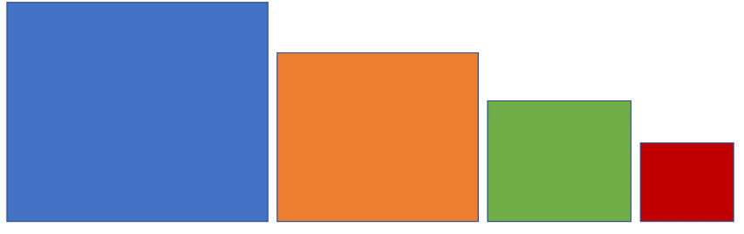

**الشكل (5): تحديد عناصر المحتوى و ترتيبها و توزيعها حسب الأهمية و إبراز العلاقة بينها, هو دور و مهمة نظام الشبكة Gird system**

فبدون ترتيب و تنظيم لمحتويات و عناصر التصميم , يحدث عدم تناسق وإنهيار و تحطيم كامل للموقع. فالترتيب و التنظيم و الهرمية في محتويات و عناصر صفحة الأنترنت من الأمور المهمة جداً لانجاح الموقع بأكملة. و تقديم رسالة واضحة للمهور.

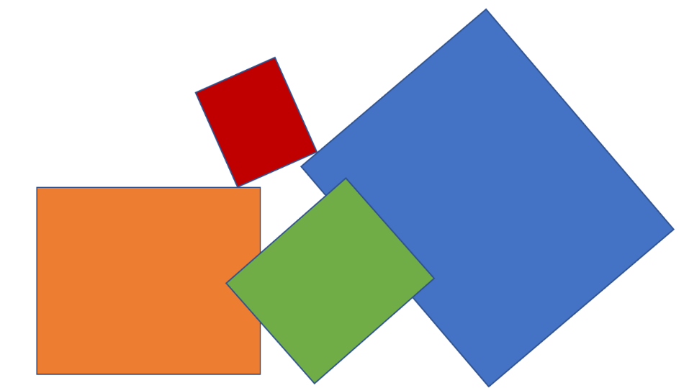

**الشكل (6): بدون وجو نظام لشبكة Gird System و تخطيط للموقع يحدث إنهيار لمحتويات الصفحة**

**النظام الشبكي للتخطيط Grid System**

النظام الشبكي هي أداه أو دليل تصميمي يتكون من مجموعة من الصفوف والأعمدة غير المرئية داخل نظام أو حاوية واحدة. ومن أشهر هذه الأنظمة هو نظام 12 عمود و16 عمود وهناك أيضاً نظام 4 أعمدة. الهدف من اختيار نظام شبكي معين هو تقديم إرشادات لكيفية تنظيم المحتوى وترتيب وتنسيق عناصر الصفحة، ومن خلال هذه الأعمدة والصفوف الغير مرئية والمرقمة والمرتبة، يتم تقسيم الصفحة رأسياً أو أفقيا من أجل تشكل الهيكل الأساسيPage Layout لواجهة المستخدم Graphical User Interface

|  |  |
| --- | --- |
| Notice - Free communications icons | **ملاحظة: لا يكفي معرفة وفهم أساسيات التصميم، بل يجب أيضاً فهم العلاقة بين مكونات التصميم وتنسيقها أماكنها وتطبيق أساسيات التصميم عليها** |

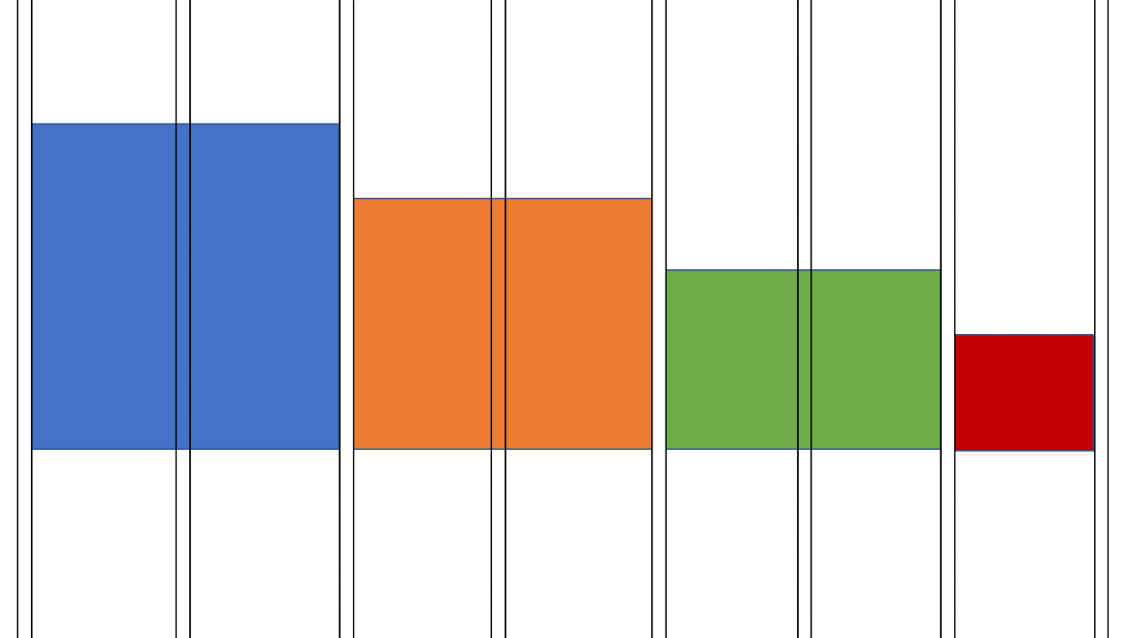

**الشكل (7): عناصر المحتوى و تصنيفها حسب المحتويات الأكثر أهمية مع مراعاه الترتيب و التوزيع بإستخدام نظام الشبكة Grid System**

في الشكل اعلاه تم ترتيب وتنسيق العناصر باستخدام نظام الشبكة. الذي أعطى بنية وتناسق للمحتوى. الجدير بالذكر أن هذا النظام أو الأسلوب في التصميم يستخدم من قبل المصممين لمواقع الويب للتحكم في تسلسل و ترتيب المحتويات و كذلك من أجل إتجاذ القرارت المهمة المتعلقة بتعديل و تغير محتويات الصفحة و أيضاً من أجل إنشاء و تكوين تجربة جيدة لدى المستخدم .User Experience

**المفاهيم الرئيسية للتخطيط الشبكي Gird System**

هناك بعض المفاهيم الرئيسية التي يجب الاهتمام بها عند التعامل مع الشبكة Grid من أجل تقديم تصميم يعرض المحتوى بشكل يجذب زوار الموقع والجمهور بصفة عامة. هذه المفاهيم يمكن تقسيمها إلى:

1. **الوحدات Modules**
2. **المسافات البينية Gutter**
3. **الهوامش Margins**

|  |  |
| --- | --- |
| Notice - Free communications icons | **ملاحظة: لمزيد من المعلومات حول موضوع المخطط الشبكي الرجاء زيارة موقع: [https://www.imagestation.com](https://imagestation.com/website-design-grids/)** |

|  |  |
| --- | --- |
| الوحدات Modules | المساحات البينية بين الأعمدة و الصفوفGutters |
|  |  |
| **الوحدات هي المساحة التي تنتج من تقاطع الصف مع العمود** | **الهدف من Gutters هو تكوين مسافة أو فراغات بين الوحدات المكونة لتصميم الصفحات. أفضل قياس للمسافات البينية Gutterهو 20px** |

**الشكل (8): عناصر التصميم الشبكي الوحدات و المسافات البينية بين الأعمدة و الصفوف**

**الهوامش Margins**

الهوامش هي المسافة بين المحتويات والإطار الخارجي. وحجم الهوامش لا يؤثر على حجم المحتويات، بل تعطي مسافة فاصلة بين المحتويات أو العناصر والإطار الخارجي و يمكن اعتباره كمتنفس للمحتوى حتى يستطع الزائر أو المتصفح قراءة و رؤية المحتويات بشكل واضح

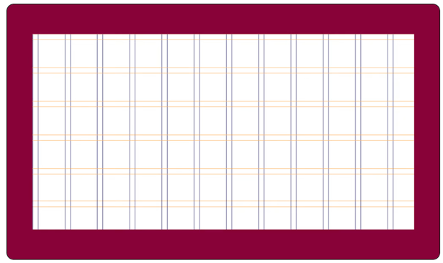

**الشكل (9): الهوامش الخارجية و التي تعطي متنفس و فراغ إيجابي يضفي جمالية على التصميم**

نظام الشبكي الذي يعتمد على 12 عمود 12-Column Grid System

هذا النوع من التصميم هو الأشهر و الأكثر إستخداماً مقارنة مع بقية الأنظمة المستخدمة مثل نظام 16 عمود و 24 عمود

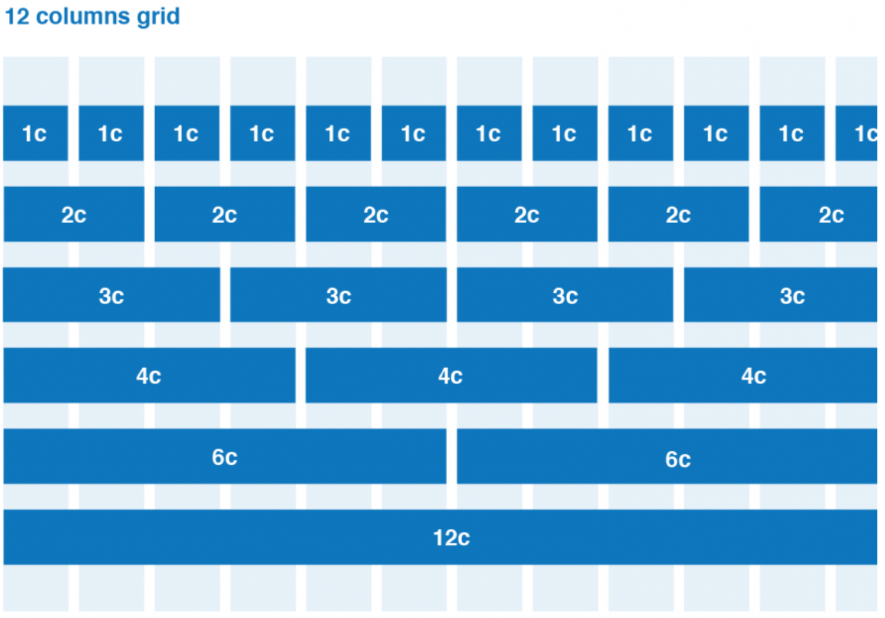

مثال لتصميم صفحة إنترنت و هنا إستخدمنا نظام 12 عمود. الجدير بالذكر هنا هو الإنتقال من تصميم مخطط **Wireframe** إلى **Mockup** و هذا النمط من التصميم متبع مع أغلب المصميم و يستخدم كمرجع في حالة التأكد من متاطبقة التصميم للمواصفات المطلوبة من قبل الزبون أو كدليل لفرق العمل في حالة إضافة عناصر جديدة أو تطوير تصميم مسبق.

|  |  |
| --- | --- |
|  | C:\Users\Pc\AppData\Local\Microsoft\Windows\INetCache\Content.Word\langpage-wireframe.png |
| Mockup | Wireframe |

**اختيار المخطط الشبكي Grid System**

يجب الانتباه أن المخطط الشبكي يقسم التصميم إلى أجزاء صغيرة مربعة الشكل، يمكن توزيع محتويات التصميم عليها ويمكن دمج هذ الأجزاء أو المربعات لتكوين أجزاء أكبر لاستيعاب محتويات أكبر، وهذا يعتمد على نوع التصميم.

|  |  |
| --- | --- |
|  |  |
| هنا في هذا التصميم قمنا بإستخدام نظام الشبكة مكون من 12 عمود و قمنا بتوزيع المحتويات و عناصر الصفحة بشكل مرتب و منظم مستعينين بهذه الأعمدة. | |
|  |  |
| هنا في هذا التصميم مستخدمين نظام الشبكة مكون فقط من 4 أعمدة و قمنا بتوزيع المحتويات و عناصر الصفحة بشكل مرتب و منظم مستعينين بهذه الأعمدة. | |

**الشكل (10): المخطط الشبكي يقسم التصميم إلى أجزاء صغيرة مربعة الشكل يمكن توزيع محتويات التصميم عليها**

**الشكل (11): دمج الوحدات في المخطط الشبكي و توزيعها حسب المحتوى**

في المثال أعلاة إستخدمنا نظام الشبكة المكون من 12 عمود (12 Column Grid system)، ونظام الشبة المكون من 12 عمود مشهور جداً عند تصميم صفحات الإنترنت لأنه يسهل التعامل معه, فمثلاً يمكننا تقسيم الأعمدة 12 على2 للحصول مجموعتان في كل مجموعة 6 أعمد ويمكن تقسيمها على 3 للحصول على 4 أعمد في ثلاثة مجموعات و يمكن تقسيمها على 4 للحصول على 3 أعمد في كل 4 مجموعات

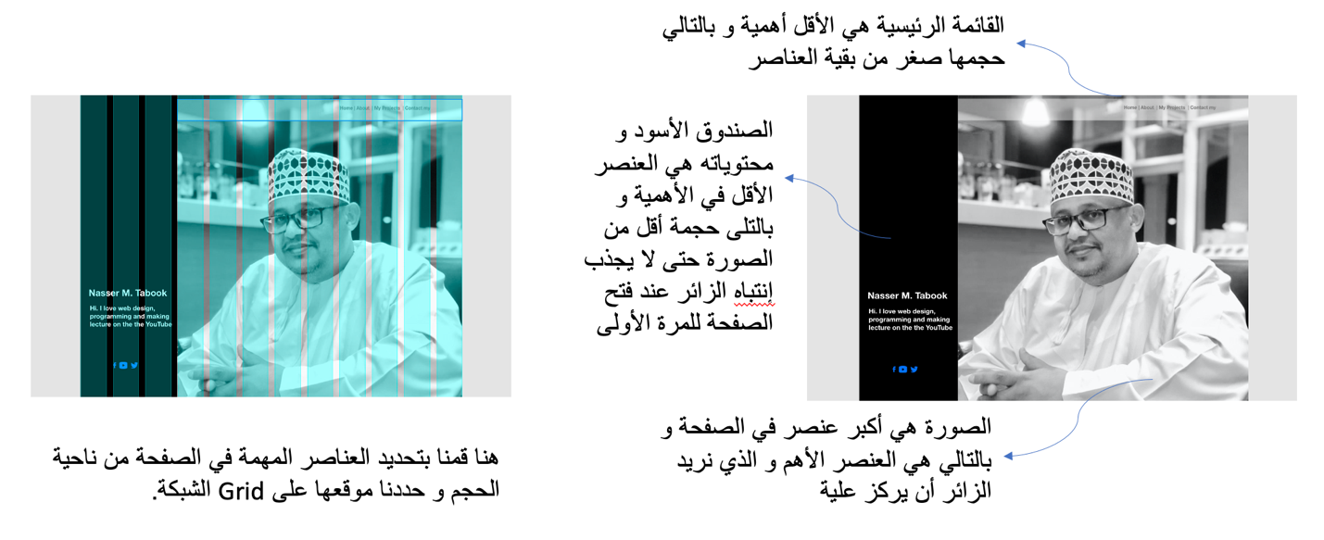

**الشكل (12): مثال عملى للإستخدام دمج الوحدات في المخطط الشبكي و توزيعها حسب المحتوى**

**تنسيق وبناء المحتوى واختيار البنية الأساسية في الويب فلو**

عند البدا في استخدام الويب فلو لتصميم المواقع من المهم جداً البدا في تنسيق وعمل البنية الأساسية للموقع و بالتالي تقسيم صفحات الموقع بشكل يسهل التعامل معه خاصة عند عمل التعديلات أو عند العرض على مختلف الشاشات مثلاِ Desktop و Tabletو Mobile

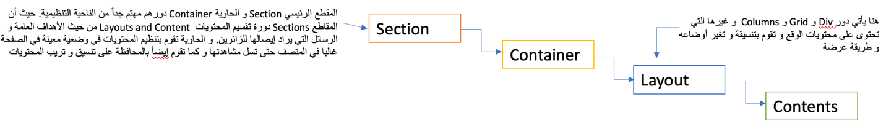

**الشكل (13): تنسيق و تخطيط المحتوى في الويب فلو حيث يتم تقسيم المحتويات إلى أقسام و ثم تجميع المحتويات في حاويات و تخطيط هذه الحاويات بإستخدام القوالب**

هذه الطريقة المفضلة عند تصميم صفحة في Webflwo أن نبدأ بالمقاطع الرئيسية Sectionsثم الحاوية Container الرئيسية في كل مقع ثم مخطط المحتوى (و هنا نقصد استخدام Divsو Girds وحتى الجداولTables) Layoutو أخيراً المحتوى Contents (الكتابة و الصور و الفيديوهات و غيرها)

فمثلاً لو نظرنا للمثال في الأسفل فعندما نقوم بتصميم صفحة إنترنت لابد من تقسيم الصفحة إلى أقسام (Sections) كخطوة أولى. وهذه الخطوة مهم جداً للتحكم في محتويات ووظائف الموقع. التقسيم هنا ليس عشوائياً بل يعتمد على خصائص ووظيفة الصفحة ويعتمد بالدرجة الأولى على المحتوي وتوزيعه في الصفحة. كل قسم له وظيفة معينة يؤديها. وهذا ما يجب أن نقوم به عندما نصمم صفحة باستخدام الويب فلو

هنا قسمنا الصفحة لثلاث أقسام رئيسية قسم رأس الصفحة وقسم المحتوى الرئيسي وقسم التذليل. وسبب هذا التقسيم أن كل قسم له وظيفة ومحتوى يختلف عن الأخر.

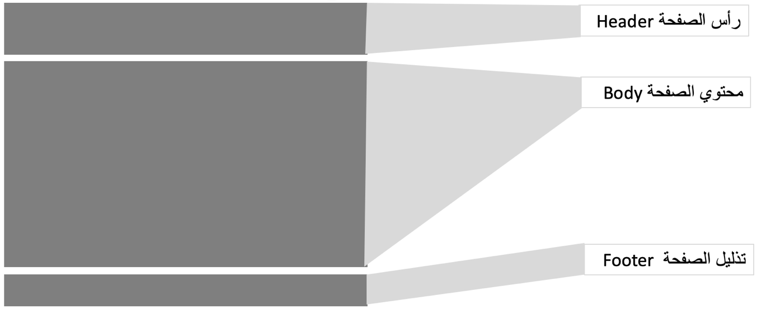

**الشكل (14): التقسيمات الرئيسية لصفحات الأنترنت إلى محتوي رأس اصفحة و المحتويات الرئيسية و تذليل الصفحة**

فلو نظرنا مثلاً لموقع [الجزيرة لايف](https://www.aljazeera.net/live) سنجد أن المقاطع الثلاثة الرئيسية واضحة جداً وكذلك تباين واختلاف المحتويات و الوظائف في كل مقطع

**الشكل (15): تطبيق التقسيمات الرئيسية لصفحات الأنترنت إلى محتوي رأس اصفحة و المحتويات الرئيسية و تذليل الصفحة على موقع** [**الجزيرة لايف**](https://www.aljazeera.net/live)

الخصائص والمميزات الرئيسية **لقسم راس الصفحة**. يتميز باحتوائية على مكونات ثابته مثل:

١- شعار الموقع (Logo)

٢- قائمة الروابط (Nav bar)

٣- صندوق البحث (Search)

٤- بيانات المستخدم (User Info)

بالنسبة **لقسم المحتوى الرئيسي** فانة يتميز بكثرة التفاصيل والمعلومات عن المنتجات الرئيسية والأخبار وغيرها من المعلومات المفصلة التي قد تهم زائر الموقع وكذلك غني بالصور و بالعروض التقديمة التي تحتوي على مؤثرات سمعية و بصرية و حركية.

يتميز **قسم تذليل** الموقع بالروابط المختصرة وبروابط التواصل الاجتماعي وحقوق الملكية وفي بعض الأحيان خارطة للموقع ونموذج اتصل بنا أو ارسل ملاحظاتك.

بعد اختيار وتصميم الأقسام الرئيسية وكذلك مخطط الصفح يجب الاهتمام ببعض العناصر الرئيسية التي قد تساعد زوار الموقع من اختيار المحتويات المناسبة لهم وكذلك التركيز على معلومات معينة و غيرها من التفاصيل التي قد تهم الزائر. لذلك يجب الاهتمام بالمبادئ التالية:

بعض المبادئ المهمة في تصميم صفحات الإنترنت

١**- الملاحة (Navigation)** وهي القدرة على التنقل بين مواضيع الموقع بسوله ويسر، بمعنى أن الزائر لا يجد صعوبة في الحصول والوصول للمعلومة

٢- **هيكلية المحتويات (Hierarchy)** تعلب دور مهم جداً في تحديد المواضيع المهمة وتعريف الزائر بأهم المواضيع المهمة (الأول الثاني والثالث وهكذا)

٣**- الألوان (colors)** دور الألوان عادة إيصال فكرة ما أو معلومة أو لفت الانتباه لموضوع معين، وعادة نشاهد هذا بوضوح في حالة الأزرار وغيرها